**Indicação Nº 1834/2022**

CÂMARA MUNICIPAL DE ITAPEVI

**ENCAMINHA-SE**

01/11/2022

_______________________

**PRESIDENTE**

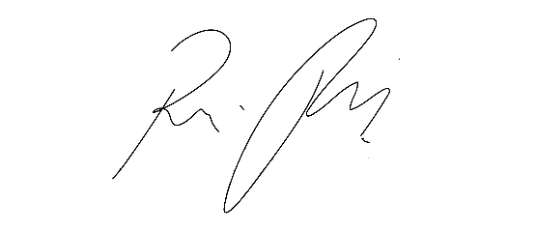

**Súmula**: Indico ao Governo Municipal, na pessoa do Prefeito Igor Soares, providências junto ao Órgão Municipal competente a manutenção e limpeza de toda a extensão das Calçadas localizadas na Rua: Clara Caluzzo Piazza – Bairro: Centro - CEP: 06653-030 – Itapevi – S.P.

**INDICO** à Mesa, após ouvido o Douto Plenário, na forma regimental vigente, seja oficiado ao Prefeito Municipal, Excelentíssimo Senhor Igor Soares, para que solicite ao Órgão Municipal competente, a manutenção e limpeza de toda a extensão das Calçadas localizadas na Rua: Clara Caluzzo Piazza – Bairro: Centro - CEP: 06653-030 – Itapevi – S.P.

**Justificativa**

Senhor Presidente: -

Senhoras e Senhores Vereadores: -

Solicitação dos comerciantes que apelam a este vereador intervenção. Há meses eles aguardam pela limpeza das calçadas, pintura de meio fio, manutenção das pinturas informativas. Segundo os comerciantes, muitas foram as solicitações feitas por parte deles, porém até o momento nenhuma atendida, eles se sentem abandonados e desrespeitados pela falta de atenção com relação ao local que trabalham. Estou sempre lutando por melhorias em toda a cidade, e é como sempre digo, juntos somos mais fortes. Diante do exposto encaminho essa Indicação buscando atender à solicitação dos moradores para que providências sejam tomadas.

Desde já agradeço, e conto com a compreensão de Vossa Senhoria.

Sala das Sessões Benvindo Moreira Nery, 27 de outubro de 2022.

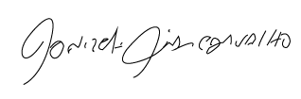

Donizetti Dias Carvalho

Vereador “Zetti da Adega”

**ANEXO Indicação Nº 1834/2022**

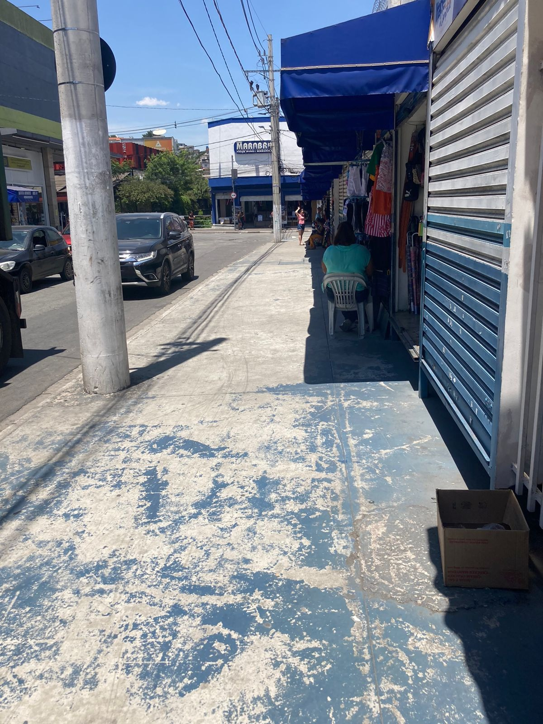



Donizetti Dias Carvalho

Vereador “Zetti da Adega”